Ошибки, которых можно избежать:

- Навязывание ребенку собственных желаний. Важно научиться отделять собственные увлечения от интересов ребенка.

- Восприятие ребенка как бизнес-проект. Не стоит ругать малыша, если он не оправдал Ваших ожиданий и затрат. В любом случае, полученный опыт будет ему полезен.

- Желание иметь «удобного» ребенка. Иногда родители не замечают или намеренно игнорируют способности своего малыша, из-за того что они создают взрослым «помехи».

- Развитие только сильных сторон. Если ребенок будет заниматься исключительно тем, что у него хорошо получается, скорее всего, возникнут большие «пробелы» в других сферах деятельности.

- Излишняя критика. Родители часто критикуют своих детей из лучших побуждений. Однако критика может надолго отбить у ребенка желание заниматься даже любимым делом.

- Отношение к победам и достижениям одаренных детей. Нельзя их часто выделять, чрезмерно хвалить и сравнивать с более слабыми детьми, иначе может проявиться «звездная болезнь». В результате ребенок зазнается, пропадает трудолюбие и стремление идти дальше в достижении высоких спортивных результатов.
Предлагаем оценить
спортивный потенциал ребенка
с помощью следующего теста:

Если вы считаете что на данное изречение нужно ответить ответом да, вы ставите знак «+», если нет то знак «-».

- Ваш ребенок энергичен и все время находится в движении;

- Ваш ребенок очень смел, не боится синяков, шишек;

- Ваш ребенок почти всегда побеждает в соревнованиях, выигрывает в спортивных играх;

- Ваш ребенок легко управляется с коньками, лыжами, мячами, клюшками, причем вы даже не знаете, когда он успел этому научиться;

- Лучше сверстников физически развит, координирован в движениях, двигается пластично и грациозно;

- Ребенок книгам и спокойным развлечениям предпочитает игры, соревнования;

- Вам кажется, что он никогда не устает;

- Интересуется одним или несколькими видами спорта, у него есть свой кумир - спортсмен, которому он старается подражать.

Подсчитайте знаки «Да» и «Нет», если количество знаков «да» преобладает, то можно на первом этапе сказать, что ваш ребенок спортивно талантлив.

Спортивная одаренность:

Как раскрыть способности ребенка?
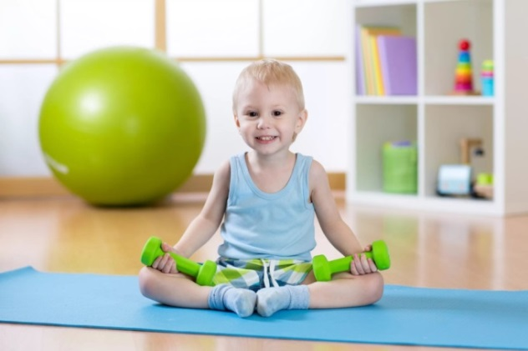

Спортивная одаренность

– это комплекс природных качеств, дающих возможность достичь спортивных вершин в процессе многолетней тренировки.

Спортивно одаренные дети имеют высокий уровень физической подготовки, отличаются хорошим здоровьем, активностью и выносливостью.

Как раскрыть способности ребенка?

Вначале, (в сентябре), и в конце (апрель-май) учебного года в детском саду проводится тестирование физической подготовленности, где определяется развитие таких качеств как: ловкость, быстрота, выносливость, сила и гибкость. С результатами тестирования можно познакомиться, обратившись к инструктору по физической культуре.

Условно различают три уровня развития спортивных способностей:

Самые общие способности. К ним можно отнести хорошее здоровье, нормальное физическое развитие, трудолюбие, настойчивость, работоспособность, интересы, склонности и т.д.

Общие элементы спортивных способностей: быстрое освоение спортивной техники, умение адаптироваться к значительным мышечным напряжениям, высокий уровень функциональной подготовки, способность преодолевать утомление, успешное восстановление после тренировочных нагрузок и т.д.

Специальные элементы спортивных способностей: быстрый прирост спортивных результатов, высокий уровень развития специальных качеств, высокая мобилизация, готовность и устойчивость в условиях противоборства с противником и т.д.
Что делать родителям?

- Следуйте за ребенком. Наблюдайте за тем, как он играет, выполняет задания, общается со взрослыми и сверстниками.

- По возможности обеспечьте ребенка всем необходимым для проявления его способностей. Многое зависит от среды, в которой находится ребенок.

- Со вниманием отнеситесь к выбору секций и преподавателей для своего ребенка. Посещайте пробные занятия.

- Проявляйте интерес к занятиям ребенка, поддерживайте его начинания, позволяйте ему пробовать новое.

- Не сравнивайте ребенка с другими детьми и с собой в детстве.

- Хвалите ребенка за успехи.

- Поощряйте самостоятельность.

- Будьте терпеливыми и не ждите быстрых результатов.

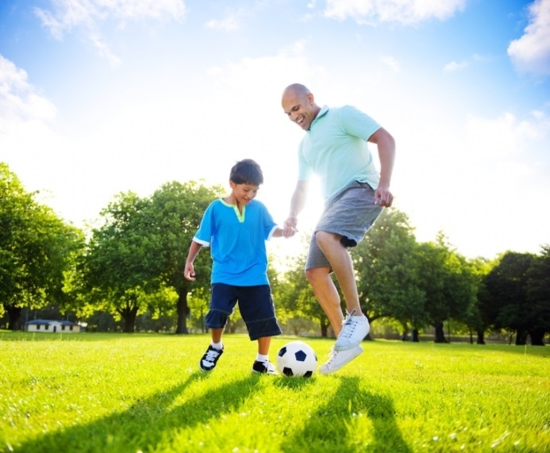

Можно считать ребенка спортивно одаренным, если мы видим во время тестирования и наблюдений следующие признаки:

- быстрое освоение, использование новых типов деятельности,

- проявление максимума самостоятельности в овладении и развитии деятельности,

- устойчивость интересов,

- упорство в достижении цели,

- широта интересов,

- реальные достижения детей в спортивных соревнованиях и конкурсах.

Как вид спорта подходит?
В отдельных видах спорта
структура способностей неодинакова:

В циклических видах спорта (бег, плавание, спортивная ходьба, лыжные гонки, гребля, конькобежный, велосипедный спорт) важную роль в структуре способностей играют стабильность мышечно-двигательных дифференцировок, "чувство темпа, ритма".

В скоростно-силовых видах спорта (легкая атлетика, пятиборье, гимнастика, фигурное катание) важны точные мышечно-двигательные дифференцировки, точная пространственно-временная ориентировка, "чувство ритма".

В играх и единоборствах на первый план выступают психические качества, в основе которых лежит система процессов, определяющая возможность в кратчайшие сроки воспринимать возникающие ситуации, принимать и реализовывать творческие решения.

